**Рекомендации для родителей по теме: «Звук [ю]»**

1. Проведение дыхательной гимнастики.

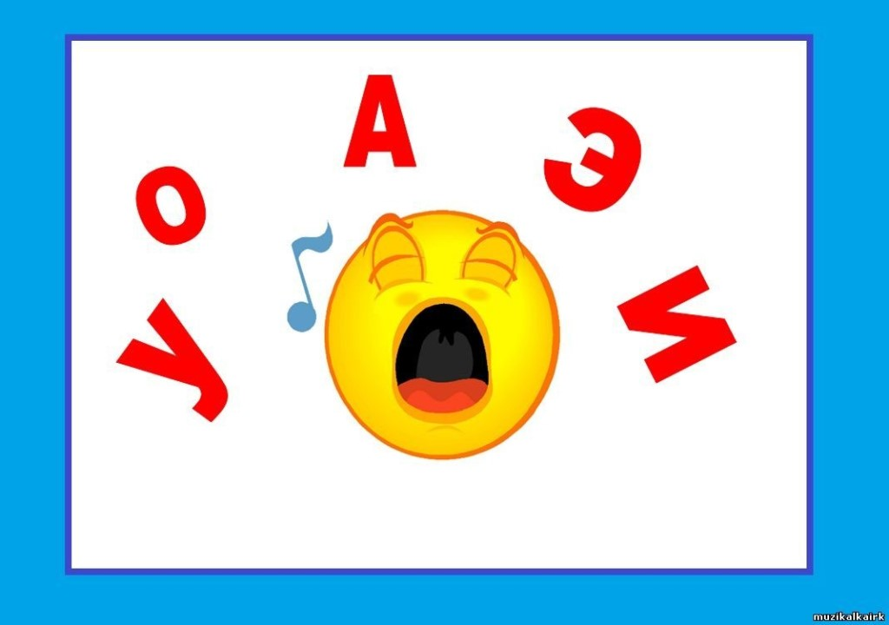Пропеть гласные, изменяя громкость. Перед пропеванием делаем глубокий вдох.

1. Проведение артикуляционной гимнастики перед зеркалом.

* 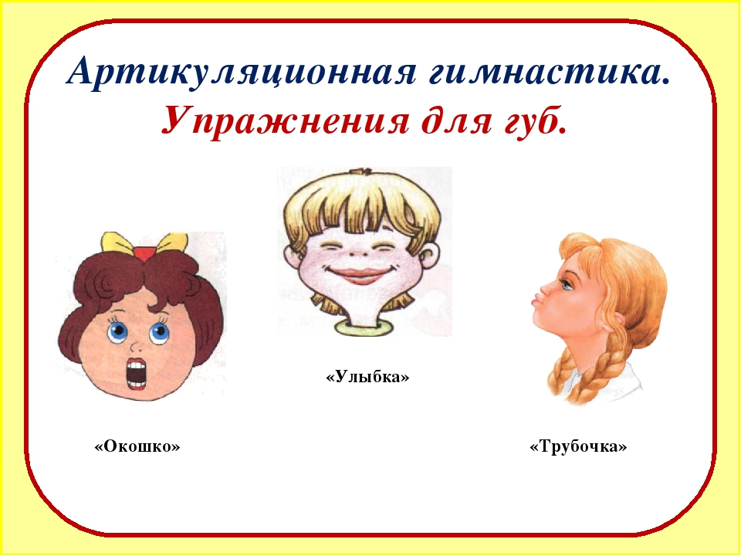«Улыбка»
* «Окошко»
* «Трубочка»

1. Выделение одинакового звука из слов (взрослый проговаривает слова с акцентом на звук [ю], затем задает вопрос: «Какой звук есть в каждом слове?»

* Юла, сЮрприз, моЮ, поЮ, Юля, Юбка, лЮк.

1. Характеристика звука [ю].

* Гласный (так как звук можно пропеть)
* Обозначается красным цветом

|  |  |  |
| --- | --- | --- |
|  |  |  |

1. 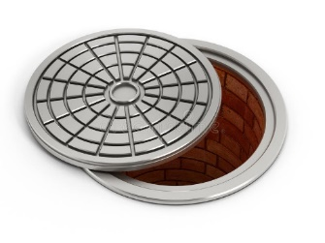Звуковой анализ слов (выделение звука [ю] в схемах по картинкам)

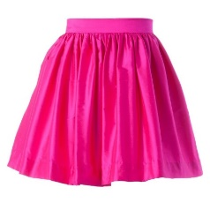 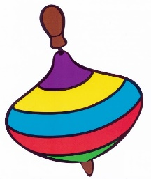 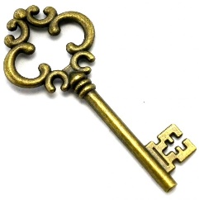

Конец слова

Середина слова

Начало слова

|  |  |  |  |
| --- | --- | --- | --- |
|  |  |  |  |

|  |  |  |
| --- | --- | --- |
|  |  |  |

|  |  |  |
| --- | --- | --- |
|  |  |  |

|  |  |  |  |
| --- | --- | --- | --- |
|  |  |  |  |

1. Проведение Физ. минутки. (Дети сопровождают стихи имитацией всех движений.)

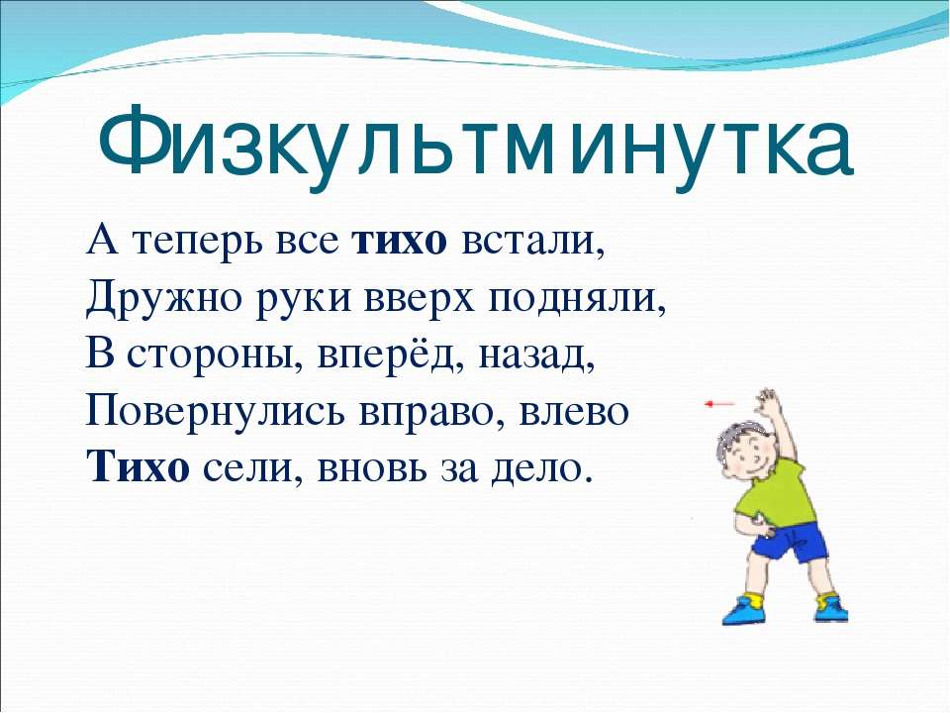

1. Дидактическая игра «Лесенка». (поговорить о темах «Весна», «Цветы», «Птицы»):

На примере «Весна»

Это что?(кто?) 1 слово

Она (оно, он) какая (ое/ой)? 2 слова

Что можно делать? (действия, связанные с этим словом) 3 слова

Предметы, связанные с этим (существительные) 4 слова

Предложение с этим словом 5 слов

***Весна 1***

***Теплая, солнечная, зеленая 2***

***Гулять, кататься, бегать 3***

***Солнце, радуга, лужи, цветы 4***

***Весной после дождя появляется радуга. 5***

1. Подведение итогов занятия:

* Над какие звуком работали?
* Характеристика звука.
* Придумать слова со звуком [ю] в начале, в середине, в конце слова, а с ними составить предложения.

**Рекомендации для родителей по теме: «Буква Ю»**

1. Проведение дыхательной гимнастики.

Пропеть гласные, изменяя громкость. Перед пропеванием делаем глубокий вдох.

1. Проведение артикуляционной гимнастики перед зеркалом.

* «Улыбка»
* «Окошко»
* «Трубочка»

1. Характеристика звука [ю].

* Гласный (так как звук можно пропеть)
* Обозначается красным цветом

1. 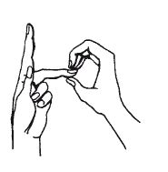Образ буквы. (конструируем букву)

* Из пальчиков рук
* Из ниток

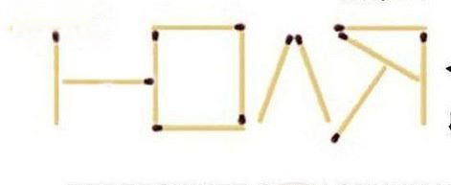

* Из спичек

1. Чтение.

* Слоги

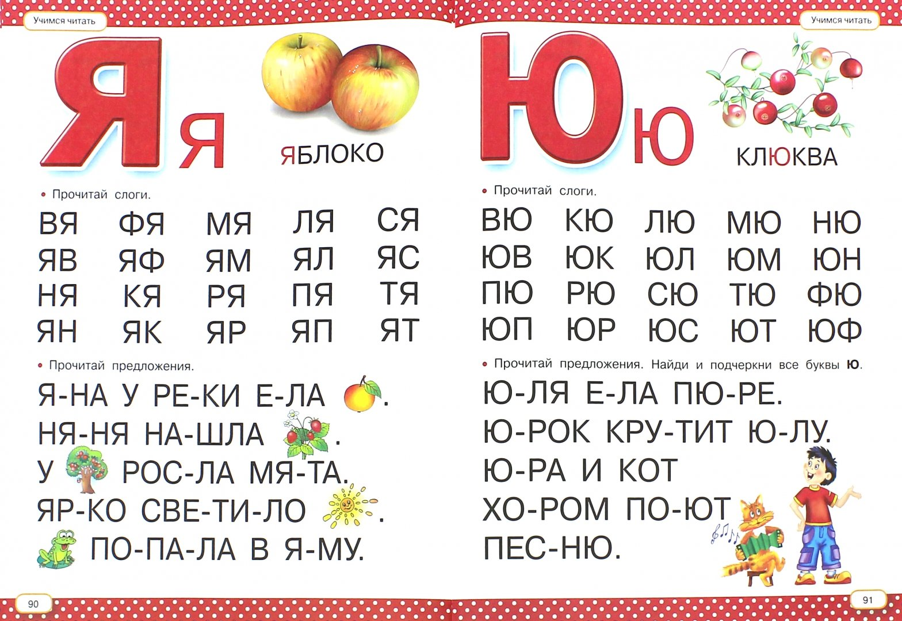

* слова

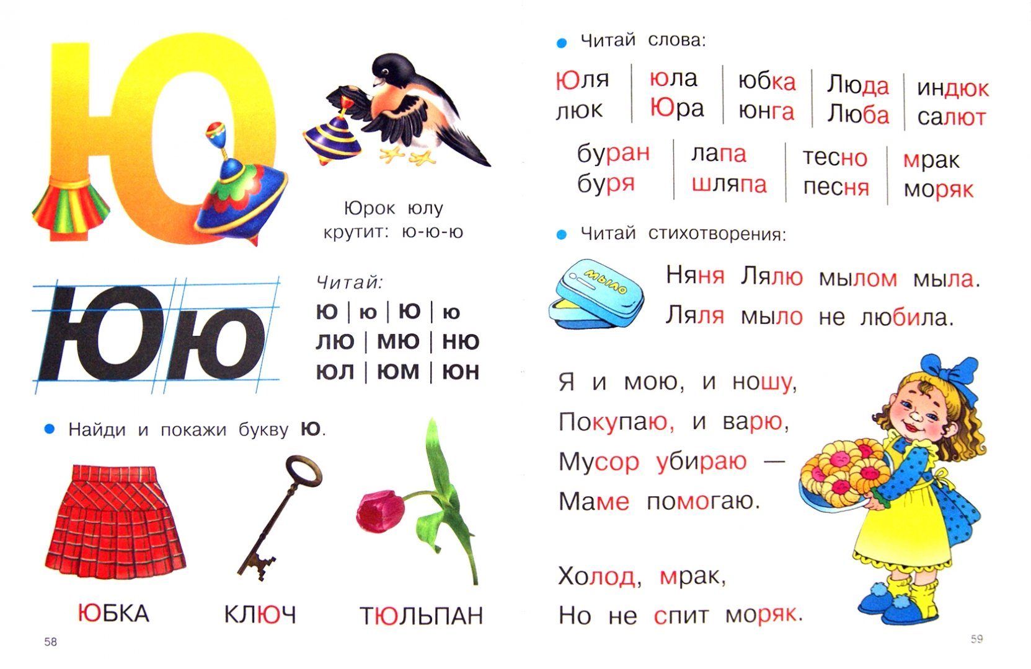

* предложения



1. Проведение Физ. минутки. (Дети сопровождают стихи имитацией всех движений.)

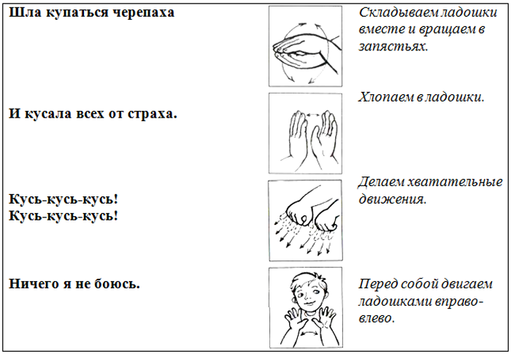

1. Письмо буквы Ю ю.

* Подчеркни только букву Ю.

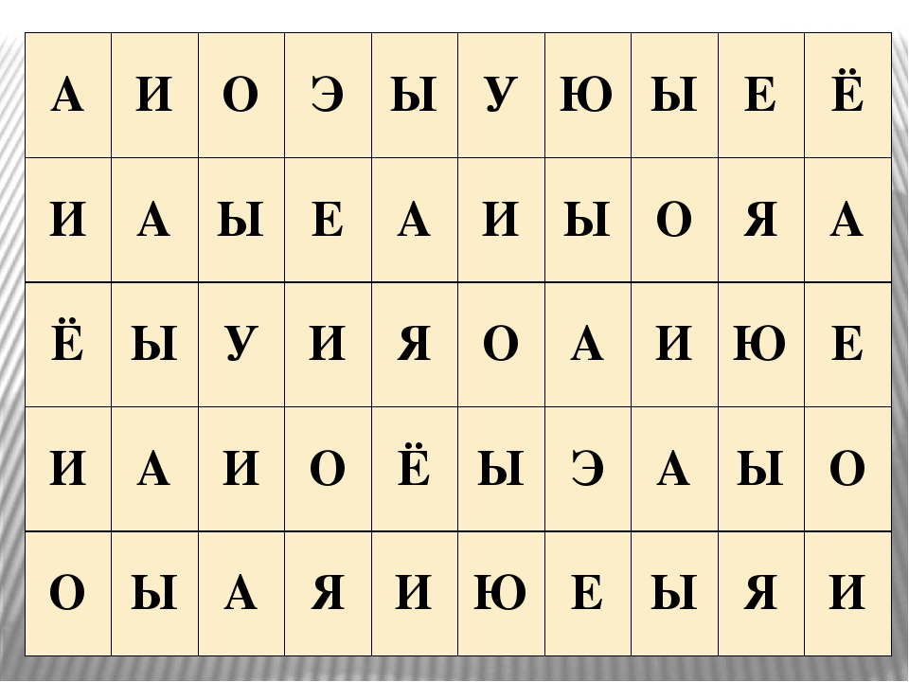

* напиши букву и слова.

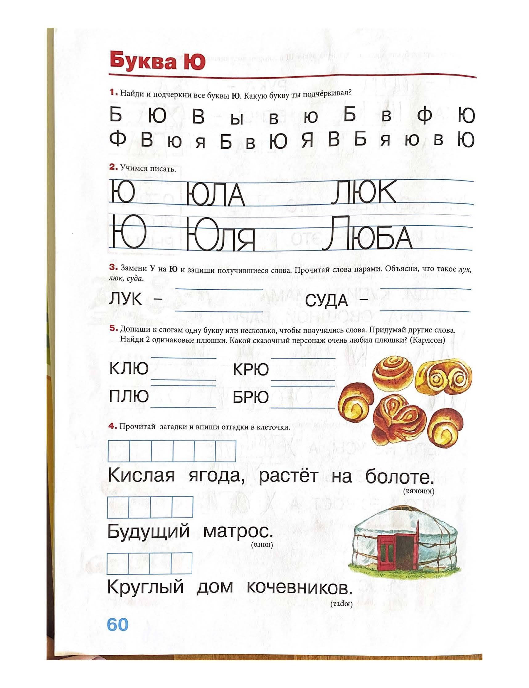

1. Подведение итогов.

* Какую букву изучили?